Comunicat de presă

Hankook Ventus iON S: o nouă anvelopă de vară pentru automobile electrice se alătură familiei globale de anvelope

- Mai multă autonomie per încărcare a bateriei și o manevrabilitate mai silențioasă
- Un produs eficient, reproiectat, disponibil în dimensiuni de la 18 la 22 de inchi
- Certificat de TÜV SÜD¹: conflict de obiective gestionat cu succes

Neu-Isenburg, Germania, 10 iunie 2022 – În mai 2022, producătorul de anvelope premium Hankook a lansat anvelopa Ventus iON S, prima anvelopă de vară dintr-o nouă gamă de produse care a fost special concepută pentru automobilele electrice. Prin această abordare, compania dorește să aducă o contribuție decisivă, din perspectiva alegerii anvelopelor, la avansarea tranziției mobilității către vehicule cu emisii zero. Noua anvelopă de vară este un pionier al noii familii globale de anvelope „iON” concepute pentru automobilele electrice premium, care va include Hankook Winter i*cept iON în septembrie 2022.

Printre caracteristicile noii anvelope se numără rezistența redusă la rulare, caracteristicile de rulare extrem de silențioase și o capacitate portantă ridicată. Pentru șoferii de automobile electrice acest lucru înseamnă o autonomie mai mare la fiecare încărcare a bateriei și o experiență de conducere mai plăcută în comparație cu anvelopele convenționale. În plus, noile produse Hankook iON sunt concepute special pentru momentele de torsiune mari produse instant de vehiculele electrice puternice.

Numeroase măsuri pentru cerințele specifice autovehiculelor electrice

Noile anvelope Hankook Ventus iON S îndeplinesc cerințele exigente de zi cu zi pentru anvelopele EV (EV = vehicul electric) datorită unui set extins de măsuri tehnice. În special, Hankook a contracarat masa mai mare a vehiculelor electrice, cauzată de greutatea considerabilă a bateriilor, cu o capacitate de încărcare mai mare. Printre altele, fibrele de aramidă ultrarezistente contracarează în mod eficient forțele de deformare cauzate de torsiunea deosebit de mare din vehiculele electrice. Compoziția benzii de rulare, care conține o proporție ridicată de rășină naturală, asigură, de asemenea, o durabilitate exemplară și o uzură redusă. Conținutul ridicat de siliciu asigură o aderență la nivel micro pe drumuri umede prin contracararea formării unei pelicule de apă între suprafața drumului și anvelope, care poate fi periculoasă. O altă caracteristică specială a noii compoziții este proporția ridicată de uleiuri naturale. Acest lucru nu numai că face ca produsele iON să fie mai sustenabile în general, dar are și un efect pozitiv asupra numărului de kilometri parcurși cu aceste anvelope. Acest lucru înseamnă că este necesar mai puțin material pentru o performanță constantă, iar economia de greutate de până la un kilogram per anvelopă îmbunătățește rezistența la rulare.

Una dintre caracteristicile speciale ale anvelopei Ventus iON S este optimizarea aerodinamică, astfel încât aceasta să poată exploata potențialul pentru niveluri mai mari de eficiență și autonomie. Modelul anvelopei este proiectat în așa fel încât rezistența la aer este redusă, lucru valabil chiar și pentru inscripțiile de pe pereții laterali ai anvelopei.

Un alt obiectiv al dezvoltării a fost obținerea unor caracteristici de funcționare cât mai silențioase, mai ales fiindcă eliminarea zgomotului unui motor cu ardere internă atrage atenția asupra acestui aspect. Prin urmare, este cu atât mai important ca tehnologia integrată Hankook Sound Absorber™, împreună cu modelul anvelopei care reduce zgomotul, să reducă vizibil nivelul de zgomot din interiorul vehiculului.

Certificat de TÜV SÜD: conflict de obiective gestionat cu succes

Inginerii Hankook au rezolvat obiectivele aflate în conflict de minimizare a rezistenței la rulare păstrând în același timp aceeași calitate în ceea ce privește alte criterii importante de performanță. Acest lucru a fost certificat și de TÜV SÜD în cadrul unui test comparativ independent folosind produse ale concurenților din segmentul premium. Montat pe autovehicule electrice premium standard, Hankook Ventus iON S este net superior, fără a prezenta slăbiciuni la alte criterii importante.

De asemenea, a obținut cele mai bune valori pentru performanțele de frânare pe carosabil umed și uscat. Mai mult, este și cea mai silențioasă anvelopă din test.

Potențial mare de reducere a emisiilor de CO₂ în activitatea de înlocuire

Anvelopele speciale pentru vehiculele electrice devin din ce în ce mai importante în activitatea de înlocuire. Potrivit previziunilor serviciului de informare IHS Markit, ponderea globală a automobilelor electrice alimentate cu baterii în vânzările totale de vehicule va crește cu 36,6% anual, de la cota actuală de piață de 6,4% la 29,5% până în 2028. Deoarece anvelopele Hankook iON fac posibilă parcurgerea mai multor kilometri per încărcare a bateriei în comparație cu anvelopele standard, ele pot contribui, de asemenea, la reducerea în mod semnificativ a emisiilor de CO₂ din traficul rutier.

Sanghoon Lee, președintele Hankook Tire Europe: „Odată cu introducerea anvelopei Ventus iON S ca prima anvelopă dintr-o nouă gamă, compania noastră recunoaște tot mai mult creșterea rapidă a cererii de vehicule electrice și nevoia asociată de anvelope adecvate, inclusiv în ceea ce privește nevoia de anvelope de schimb. Cu o autonomie îmbunătățită per încărcare a bateriei, această nouă generație de anvelope va ajuta la optimizarea eficienței vehiculelor electrice în utilizarea de zi cu zi. Ne bucurăm să putem spune că acest lucru a fost deja confirmat de instituții independente."

Klaus Krause, directorul Centrului Tehnic Hankook Tire Europe din Hanovra: „Suntem deosebit de mândri că noua anvelopă de vară Hankook Ventus iON S, de exemplu, a obținut un calificativ A/A/A pe eticheta din UE pentru anvelope. Acest calificativ reprezintă cea mai înaltă performanță în ceea ce privește rezistența la rulare, aderența pe teren umed și zgomotul produs de anvelopă.”

Anvelopa Hankook Ventus iON S este disponibilă în dimensiuni cuprinse între 18 și 22 de inchi. Anvelopa Hankook Winter i*cept iON, concepută pentru lunile de iarnă, va urma în septembrie 2022. O versiune all season, Hankook Ventus iON A, va fi disponibilă pentru piața nord-americană.
Alte modele specifice de produse sunt în curs de dezvoltare.

Schimburi tehnologice între vehiculele electrice pentru motorsport și cele rutiere

Fiind unul dintre cei mai importanți producători de echipamente originale din lume pentru vehicule electrice de la mărci de mașini premium, inginerii de dezvoltare Hankook și-au arătat deja de mai multe ori expertiza în acest segment solicitant. Anvelopele pentru echipare originala de la Hankook care au fost optimizate pentru electromobilitate sunt deja folosite de Audi, BMW, Porsche, VW și alte mărci de top. Începând cu sezonul 2022/2023, producătorul de anvelope premium va demonstra, de asemenea, expertiza tehnică pe care a dobândit-o în domeniul sustenabilității și al mobilității de înaltă performanță, în calitate de furnizor în lumea sporturilor cu motor electric, așa cum a fost desemnat de Fédération Internationale de l’Automobile (FIA).

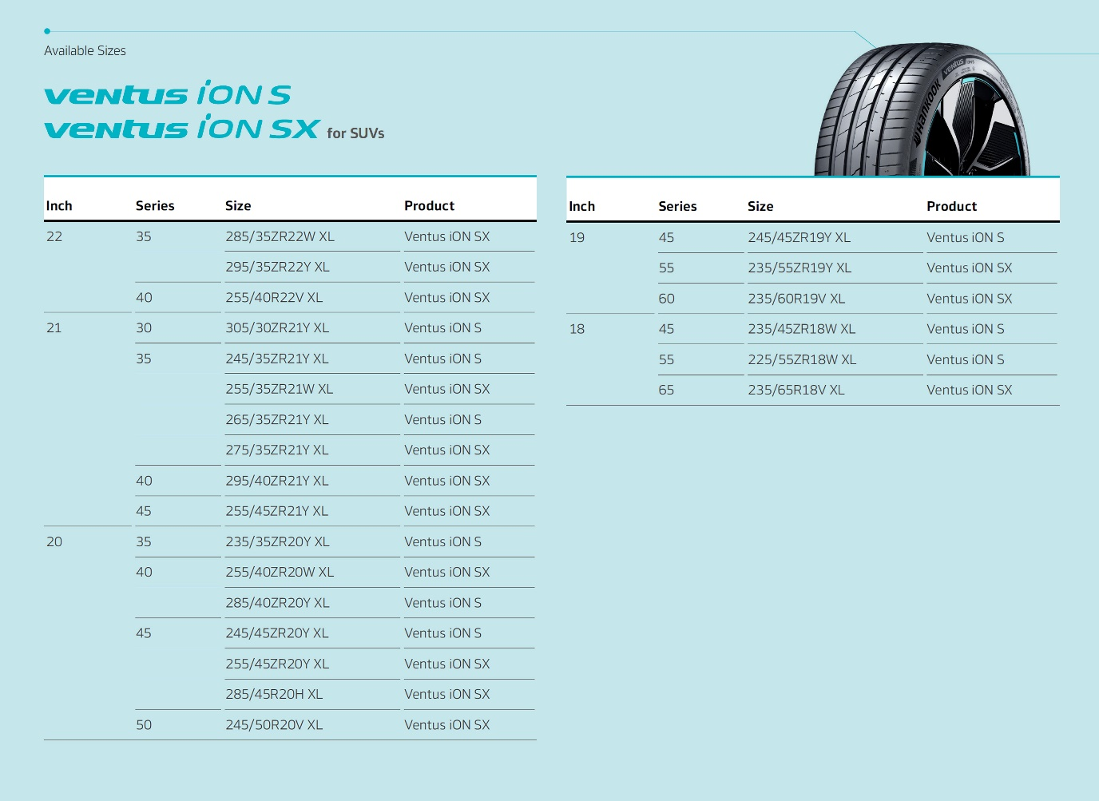

Despre anvelopele Hankook

Compania Hankook produce pe plan global anvelope radiale de înaltă performanță în segmentul „Premium” pentru automobile de pasageri, autovehicule de tip SUV, autovehicule de teren, camioane utilitare ușoare, rulote, camioane, autobuze, precum și pentru vehiculele din domeniul sporturilor cu motor (circuit de curse/raliuri).

Compania investește în mod continuu în cercetare și dezvoltare pentru a oferi clienților mereu o calitate superioară la nivel de excelență tehnologică. Hankook Tire dezvoltă și produce soluții de anvelope în cinci centre de dezvoltare și opt fabrici importante din întreaga lume. În Europa, dezvoltarea soluțiilor pentru anvelope și a echipamentelor originale pentru piețele locale se efectuează în centrul tehnologic Hankook din Hanovra, Germania, în conformitate cu specificațiile producătorilor europeni de vârf din domeniul construcțiilor de autovehicule. Pentru piața europeană anvelopele sunt produse în fabrica ultra-modernă a companiei din Rácalmás, Ungaria, care a fost inaugurată în 2007 și este în continuă extindere. Aproximativ 3.000 de angajați produc în prezent până la 19 milioane de anvelope pe an pentru autoturisme, SUV-uri și camioane utilitare ușoare.

Sediul central european și german al producătorului de anvelope se află în Neu-Isenburg, lângă Frankfurt am Main. Producătorul operează alte filiale în mai multe țări europene și își vinde produsele prin distribuitori regionali pe alte piețe locale. Compania are 20.000 de angajați în întreaga lume și livrează produsele sale în peste 180 de țări. Liderii printre producătorii de automobile au încredere în anvelopele Hankook ca echipamente originale din dotare. Un procentaj de aproximativ 34 la sută din vânzările globale ale companiei este obținut din regiunea europeană și CSI. Hankook Tire este reprezentat în renumitul Dow Jones Sustainability Index World (DJSI World) din 2016.

Pentru mai multe informații accesați www.hankooktire-mediacenter.com sau www.hankooktire.com

Contact:
Hankook Tire Europe GmbH | Corporate Communications Europe/CIS | Siemensstr. 14, 63263 Neu-Isenburg | Germania

Felix Kinzer  Director  tel.: +49 6102 8149-170  f.kinzer@hankookreifen.de | Larissa Büsch  Sef Departament PR  tel.: +49 6102 8149-173  l.buesch@hankookreifen.de | Lisa Schmid  Sef Departament PR  tel.: +49 6102 8149-172  l.schmid@hankookn.com | Stefan Prohaska  Secretar Departament PR  tel.: +49 6102 8149-171  s.prohaska@hankookreifen.de

1 TÜV SÜD Tire Test 2022, raportul nr. 713252186-BM01, -PM01. Perioada de testare martie 2022. Testul modelului Hankook Ventus iON S cu patru anvelope ale concurenților, toate cu dimensiunea 245/45 ZR19 102Y XL. Vehiculele pentru test au fost Tesla Model S 85, Tesla Model S P100D, Audi Q5 Sportback 40 TDI, VW Tiguan 2.0 TDI. Locațiile de testare: IDIADA, Papenburg, Neubiberg, Garching. Se aplică tuturor celorlalte mențiuni ale testului TÜV SÜD pentru anvelope.

